令和 年 月 日

富山県知事 新田 八朗 殿

申請者住所
名称及び代表者氏名

富山県総合運動公園の民間活力導入に向けた社会実験実績報告書

令和 年 月 日に実施した（事業の名称）の実績について、別紙を添えて報告します。

以上

（１）事業の名称・目的
事業の名称
事業の目的

（２）事業実施者・担当者等
事業実施者 | 代表事業者
事業実施者 | 協力事業者
協賛、後援者

（３）事業内容
実施期間 | 令和 年 月 日 ～ 令和 年 月 日  ※断続的に複数日での実施をした場合は、各利用日時を記入してください。
実施時間 | 時 ～ 時
事業内容
利用者の利便性・満足度向上につながった点
インフラの使用

（４）事業実施場所
※事業実施場所を赤枠で囲んでください。
〇公園全体マップ

〇陸上競技場エントランス・コンコース

〇屋内グラウンドロビー
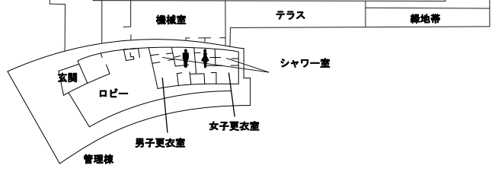

（５）事業実施期間中の利用者について
＜利用者数＞
参加形態 | 人数
代表事業者 |  | 人
協力事業者 |  | 人
一般利用者・参加者 |  | 人
計 |  | 人
※複数の事業を行った場合は、事業ごとに表を作成してください。
＜ターゲット＞
＜実施した周知方法＞
＜設定したターゲットの参加状況と評価＞
※実施した結果、設定したターゲットの参加状況や評価、予想と実績に乖離があった場合はその要因を分析して記入してください。

（６）収支実績
※複数の事業を行った場合は、事業ごとに記入してください。
※別途Excelで作成いただいても結構です。

＜収入＞
項目 | 細目 | 数量 | 単価 | 金額
例）弁当売店 | 弁当 | 100 | 650 | 650,000
計

＜支出＞
項目 | 細目 | 数量 | 単価 | 金額
計

（７）ニーズ・採算性
※事業を実施した結果を踏まえたニーズや採算性について意見を記入してください。

（８）アンケート結果
回収数
結果の概要
※アンケート結果は、Excelにて結果整理し、データで提出してください。

（９）実施状況がわかる写真
※事業の実施状況が分かる写真を貼り付けてください。
※データが大きい場合、数が多い場合は、メール等で別途お送りください。

（10）県総で事業を実施する上での利点
※今回の事業実施を踏まえ、県総で事業をするメリットやほかの場所と比較した特徴などがあれば記入してください。

（11）県総で事業を実施する上での課題
※今回実施した事業を、次年度以降も行う場合の課題があれば記入してください。

（12）事業化への意見・要望等
県総において様々な魅力向上事業をPark-PFI、指定管理者の業務の一部として行う場合の公募条件等に対する意見・要望等を記入してください。
Park-PFIを
公募する場合
指定管理者を
公募する場合

（13）県総でPark-PFI事業が公募された場合の参入意向
※いずれかの□に☑を記入して、回答してください。
□参入を検討する | －
□条件により  参入を検討する | ※参入条件を記入してください。
□参入しない | ※参入しない理由を記入してください。

（14）その他（自由記述）

